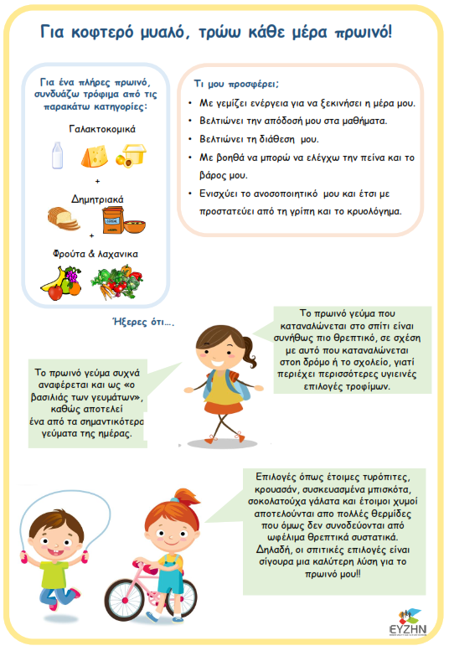
Ποια τρόφιμα ανήκουν στα φρούτα
Ποια τρόφιμα ανήκουν στα λαχανικά
Βάλε εδώ τους χυμούς

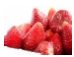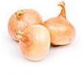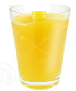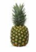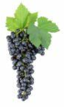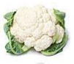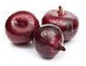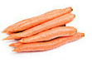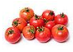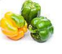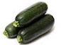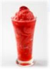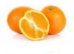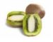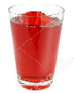

μ

π

φ

